**Муниципальное общеобразовательное бюджетное учреждение**

**«Митинская основная школа»**

**ПРИКАЗ**

|  |  |
| --- | --- |
| 20.01.2025 г | №7/2 |

О мерах по предупреждению коррупции

Во исполнение статьи 13.3 Федерального закона от 25.12.2008 № 273 – ФЗ «О противодействии коррупции» в целях организации работы по предупреждению коррупции в МОБУ «Митинская ОШ»,

ПРИКАЗЫВАЮ:

1. Утвердить:

1. Состав комиссии по противодействию коррупции (Приложение 1 к настоящему приказу).

2. Ответственным за реализацию Антикоррупционной политики МОБУ «Митинская ОШ» назначить:

– Мартьянову Светлану Александровну, замдиректора по УВР.

– Филинову Татьяну Львовну, председателя первичной профсоюзной организации МОБУ «Митинская ОШ».

– Плохову Ирину Вячеславовну, учителя начальных классов.

3. Лукьяновой О.А., директору школы в срок до 06.03.2025 г. в установленном порядке внести дополнения в трудовые договоры работников МОБУ «Митинская ОШ»,предусмотрев в них ответственность за несоблюдение требований Антикоррупционной политики МОБУ «Митинская ОШ».

4. Директору школы Лукьяновой О.А.в срок до 08.06.2023 г. ознакомить подчиненных работников с Антикоррупционной политикой.

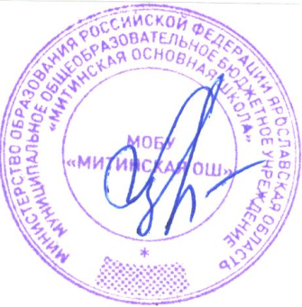5. Контроль за исполнением приказа оставляю за собой.

6. Приказ вступает в силу с момента подписания.

МП директор О.А.Лукьянова

Приложение №1 к

приказу от 20.01.2025 №7

Состав комиссии по противодействию коррупции

1. председатель - Лукьянова Ольга Алексеевна, директор школы

2. члены комиссии:

Мартьянова Светлана Александровна, замдиректора по УВР

Филинова Татьяна Львовна, председатель первичной профсоюзной организации МОБУ «Митинская ОШ».

Плохова Ирина Вячеславовна, учитела начальных классов